使用網上校管系統「在職家庭及學生資助事務處(學生資助處)」模組
(第三階段)指引

甲、簡介
乙、注意事項
丙、用戶權限
丁、匯入檔案 - 接收來自「在職家庭及學生資助事務處(學生資助處)」的資助結果檔案
戊、編修
(一) 推薦學生車船津貼
(二) 學校資料
(三) 酌情推薦個別學生書簿/車船津貼
己、發送檔案 - 傳回報告到「在職家庭及學生資助事務處(學生資助處)」
庚、報告製作
辛、常見問題

甲、簡介
- 「在職家庭及學生資助事務處(學生資助處)」模組的主要功能包括讓學校透過「聯遞系統」獲得學生「書簿津貼」及「車船津貼」的申請結果。同時，學校亦可利用此模組推薦學生的車船津貼申請並將有關推薦傳送到「在職家庭及學生資助事務處(學生資助處)」（下稱「學生資助處」）。
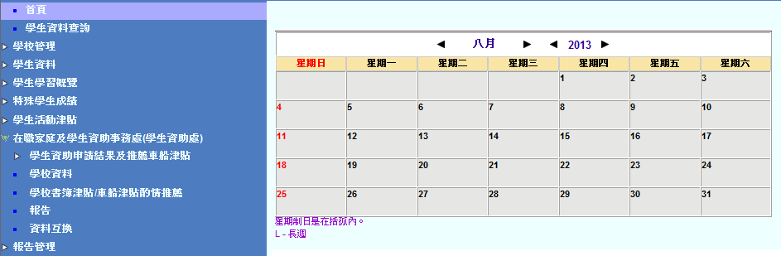
- 「在職家庭及學生資助事務處(學生資助處)」模組的各項功能將會分三階段推出。第一階段主要提供接收及匯入資助結果檔案的相關功能，第二階段主要提供「編修車船津貼推薦」及傳回「不能配對的學生資料」等功能，而第三階段則提供學校傳回「書簿/車船津貼酌情推薦」及「學校資料」等功能。

乙、注意事項
- 如要使用「在職家庭及學生資助事務處(學生資助處)」模組功能，學校必須確保其網上校管系統已更新至2.0.1.25022015 或3.0.0.25022015或較後的版本。
- 要成功匯入相關學年的「學生資助結果資料檔」，學校必須在網上校管系統內開始新學年（但不一定要過渡至新學年），並為學生建立相關學年的在學紀錄。

例如：在匯入「在職家庭及學生資助事務處(學生資助處)」於2013年8月發放的首個「學生資助結果資料檔」前，學校必須已經在網上校管系統開始2013學年。同時，學生亦必須具備2013學年的在學紀錄。

丙、用戶權限

- 只有「校長」及「在職家庭及學生資助事務處管理員」用戶組被授予使用「在職家庭及學生資助事務處(學生資助處)」模組的權限。
- 編配用戶入「在職家庭及學生資助事務處管理員」用戶組的方法如下﹕
  - 使用者請以「系統保安 > 存取控制 > 用戶組別」的路徑進入「用戶組別」畫面。在「組別名稱」中選「WFSFAA(SFO)_ADMIN」的超連結以編修用戶組的成員。
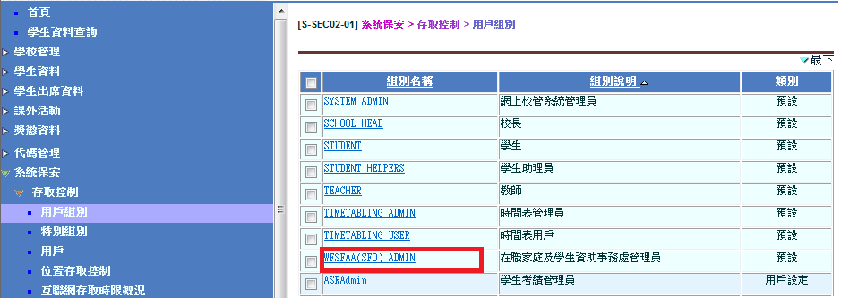
  - 在「編配用戶入組」畫面，選取用戶類別「教職員」，然後按「增新」鍵。
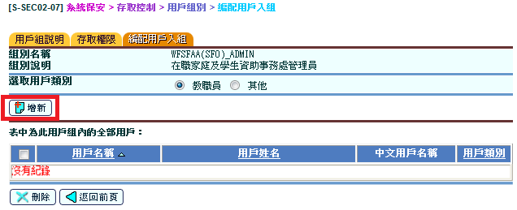

2.3 畫面會顯示學校的教職員名單。使用者可從這個名單中選出用戶編配入「在職家庭及學生資助事務處管理員」用戶組。

2.4 選取「用戶名稱」名單中的用戶（可同時選取一個或以上的用戶），完成後按「儲存」鍵。

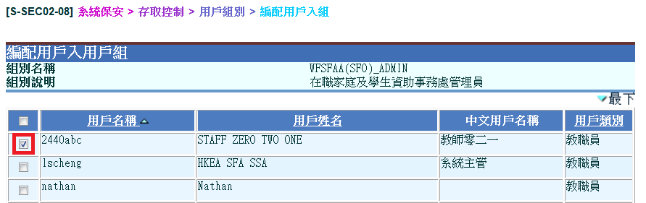

2.5 系統會回到先前的版面，剛才選取的用戶會增新到「在職家庭及學生資助事務處管理員」的名單中。畫面的左上方亦會顯示「已增新紀錄」的訊息。

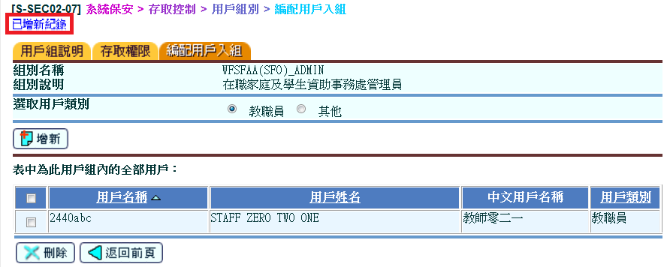

丁、匯入檔案 - 接收來自「在職家庭及學生資助事務處(學生資助處)」的資助結果檔案

1. 於首頁收到申請結果檔到達的提示訊息

學生資助處會透過「聯遞系統」發放學生資助結果到網上校管系統，資助結果到達後，系統會於首頁作出相關提示。
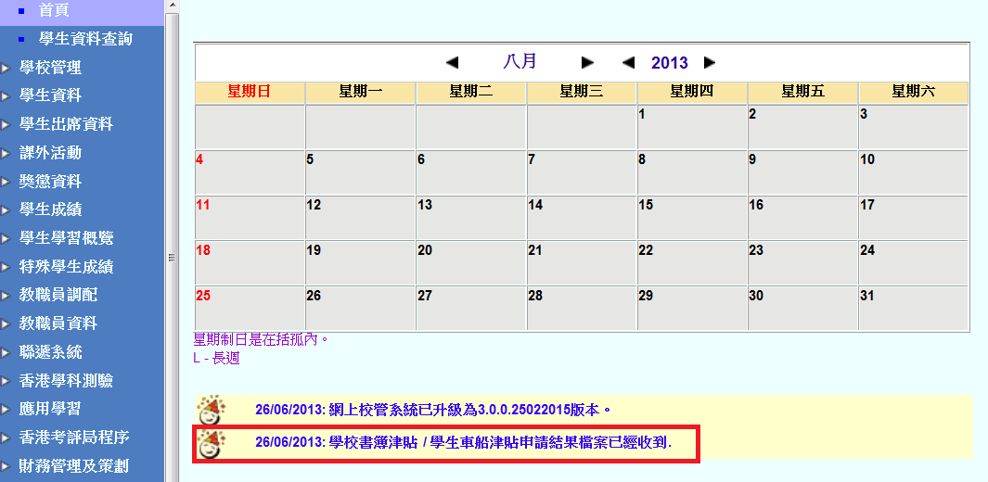

2. 於聯遞系統解密檔案

用戶首先要到「聯遞系統」以學校密碼匙（School Key）將「學生資助結果資料檔」解密。

2.1 按下超連結「SF001TSR – TA and STS Result」

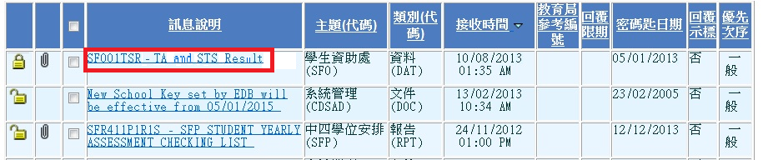

2.2 於首個彈出式視窗按「解密」，再於第二個彈出式視窗輸入學校密碼匙，完成後再按「解密」。
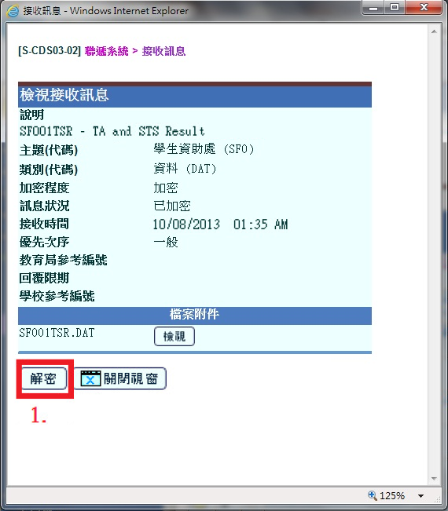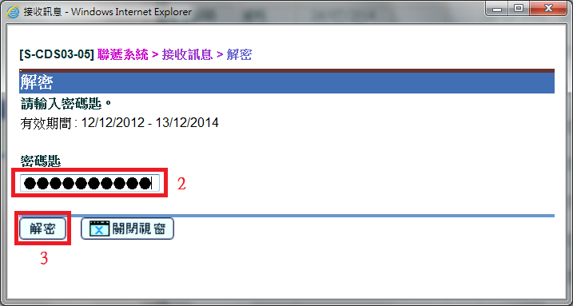

2.3 如學校密碼匙正確，系統會顯示成功解密。
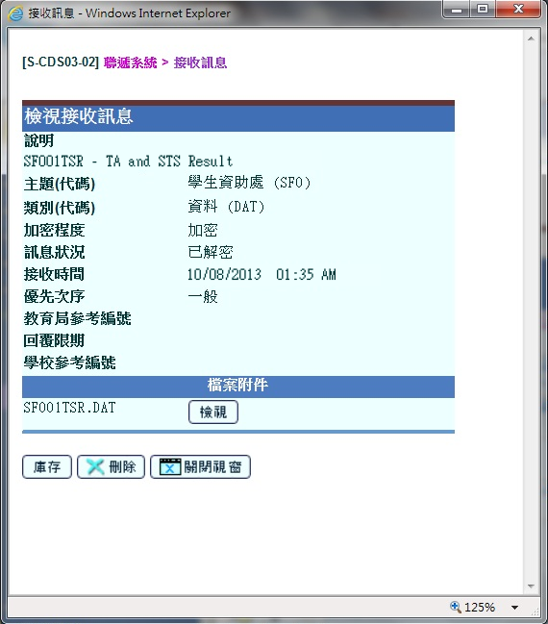


3. 於「在職家庭及學生資助事務處(學生資助處)」模組匯入檔案

3.1 用戶可透過路徑「在職家庭及學生資助事務處(學生資助處) > 資料互換 > 處理已接收資料」進入「處理已接收資料」畫面，選擇「學生資助處（資料）」，然後按「預覽」鍵。
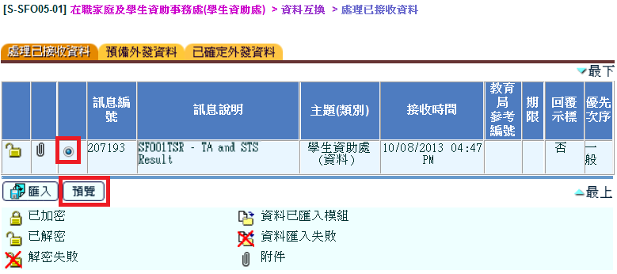

3.2 於彈出式視窗輸入由學生資助處提供的密碼，然後按「解密」。
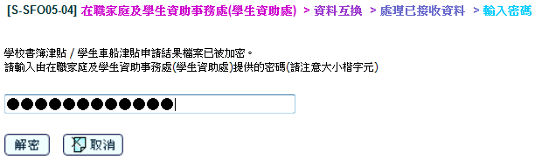

3.3 系統會產生「學校書簿津貼/學生車船津貼申請資助結果上載表」，建議學校列印一份存檔供日後參考。
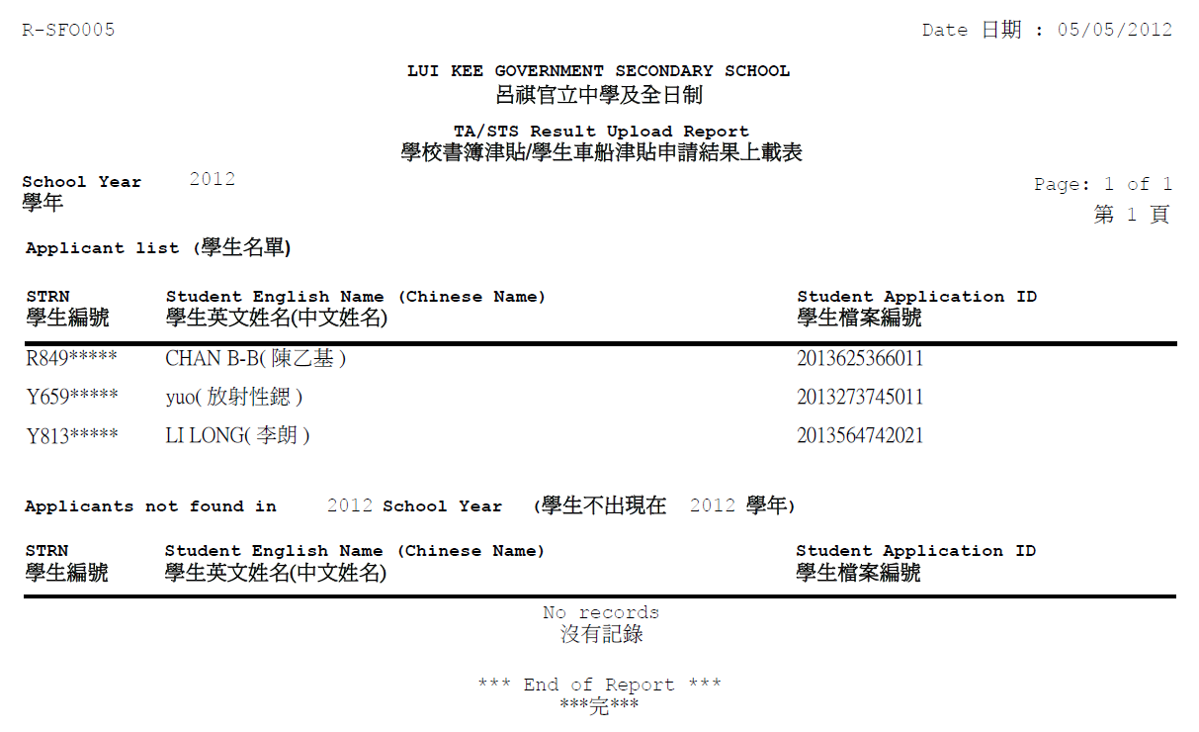

注意：如上載表內的學生資料出現下列不尋常狀況，請不要進行匯入。

狀況（一）：上載表顯示大部份學生都不出現在相關學年。

處理方法：請檢查該些學生是否均具備相關學年的在學紀錄，如沒有，請先替他們建立相關學年的在學紀錄，然後再預覽上載表。如問題仍未解決，聯請絡 貴校所屬的「在職家庭及學生資助事務處(學生資助處)地區資助主任」 跟進。

狀況（二）：上載表內沒有任何學生資料。

處理方法：請直接聯絡學校所屬的「在職家庭及學生資助事務處(學生資助處)地區資助主任」跟進。

3.4 預覽後可按「匯入」鍵匯入「學生資助結果資料檔」。若匯入成功，畫面的左上方會顯示「成功匯入」的訊息。

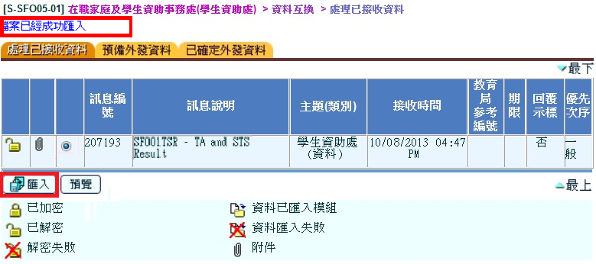

注意： 由於較後發用的結果資料檔已包含了上一次結果資料檔內的所有學生紀錄及其更新資料。因此，當最新的結果資料檔到達後，前一次未被匯入的結果資料檔將會自動失效而不能被匯入。鑑於系統預設的部份報告需要比較不同時期的結果資料檔，用戶應不時留意首頁的提示訊息並適時匯入結果檔案。

戊、編修

(一) 推薦學生車船津貼

學校應在收到學生資助結果資料檔後的一星期內，把車船津貼推薦結果傳回學生資助處。用戶可選擇兩種不同方法推薦學生車船津貼，分別是「編修」及「匯入」。

方法一 編修
1.用戶可利用「在職家庭及學生資助事務處(學生資助處) > 學生資助申請結果及推薦車船津貼 > 編修」功能推薦學生申領車船津貼。

1.1 首先，用戶需利用系統提供的搜尋功能篩選出目標學生名單。

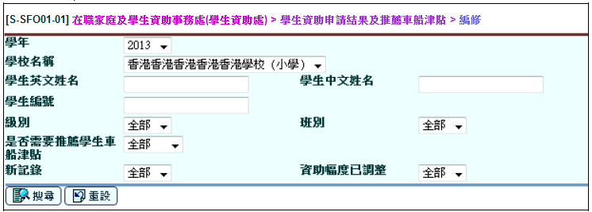

注意：1. 搜尋畫面中的學校名稱是由學生資助處提供，可能與網上校管系統內存的學校名有少許差別。

2. 此搜尋功能只適用於已申請相關年度資助並於匯入檔案時能成功配對的學生，其他學生的資料將不會在搜尋結果中出現。

3. 「在職家庭及學生資助事務處(學生資助處)」模組系統內的學年是以學生資助處的資料為準，因此未必與網上校管系統的現年相同。

1.2 在對應的下拉選單中輸入是/否，然後按儲存。用戶只需替「是否推薦學生車船津貼」示標為「Y」的學生進行推薦。同一紀錄內的所有選項均須輸入是/否，否則，資料檔將不能於資料互換功能中成功預備。

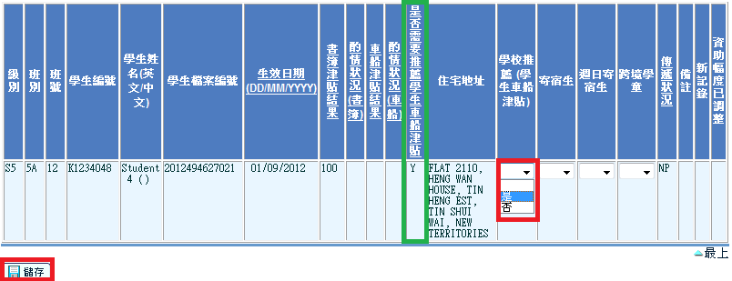

注意：1. 用戶只能編修「是否推薦學生車船津貼」示標為「Y」及傳送狀況為「NP」的紀錄。

1.3 完成推薦後按「儲存」。
編修版面中星形示標的意義 - 當用戶匯入相同年度但不同接收時間的「學生資助結果資料檔」後，系統會將最新匯入的資助結果與對上一次匯入的資助結果作比較，當中的更新以星號(*)標示。

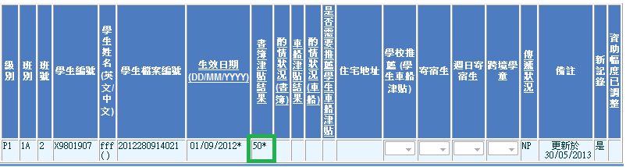

方法二 匯出/匯入

1.用戶亦可利用「在職家庭及學生資助事務處(學生資助處) > 學生資助申請結果及推薦車船津貼 > 匯出/匯入（推薦車船津貼）」功能推薦學生車船津貼的申請。

1.1 用戶需要先輸入匯出準則，然後按「下載」。在彈出式對話方塊中選「開啟舊檔」以即時編輯檔案或選擇「儲存」待日後處理。

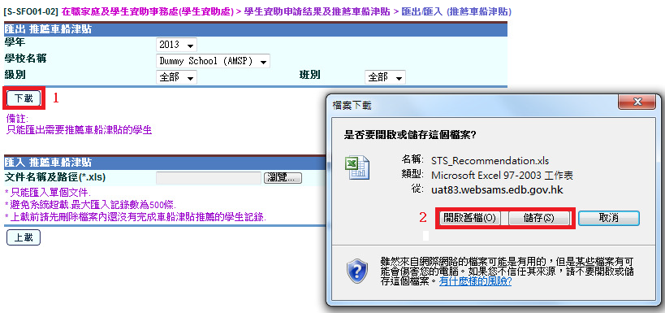

1.2 開啟檔案後，用戶可於相應欄位下輸入Y/N。完成推薦後請儲存及關閉檔案。
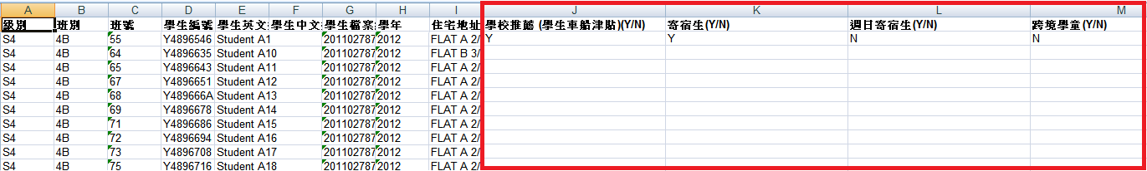

注意：1. 系統只會匯出乎合用戶指定匯出準則並需要進行車船津貼推薦的學生紀錄，已利用編修功能進行推薦的學生紀錄將不會被匯出。

2. 用戶只需匯入已完成推薦的學生紀錄。因此，上載前請刪除檔案中所有未完成推薦的紀錄，否則系統會拒絕匯入檔案。

1.3 按「瀏覽...」，選擇於上一步已預備好的檔案然後按「上載」以匯入推薦數據。上載檔案名稱必須為STS_Recommendation.xls。

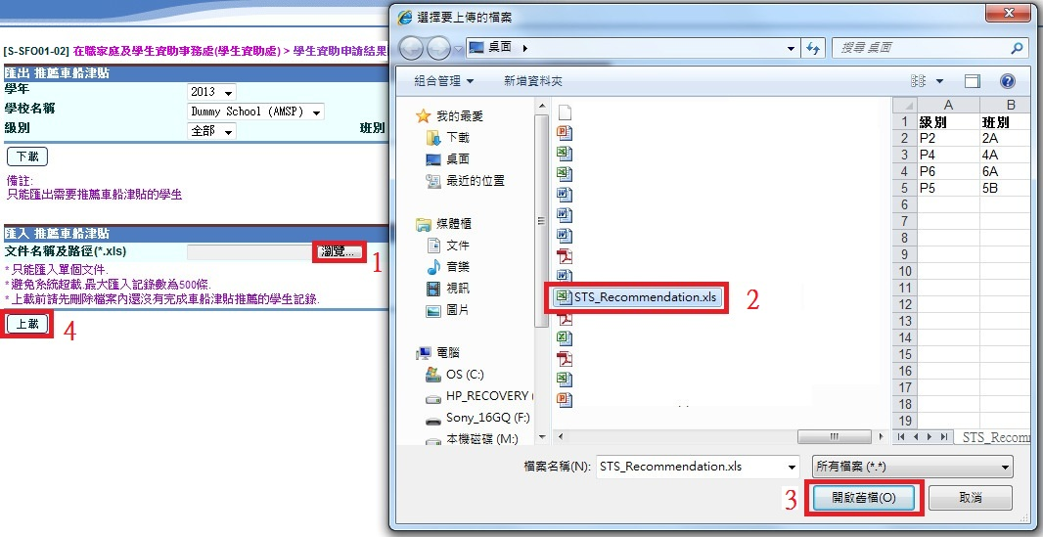

(二) 編修學校資料

1.用戶可利用「在職家庭及學生資助事務處(學生資助處) > 學校資料」編修學校的基本資料。

  - 先選擇要進行編修的學年及學校，然後按「搜尋」。

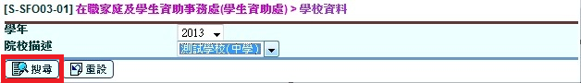

1.2 然後在同一畫面下方輸入學校資料。
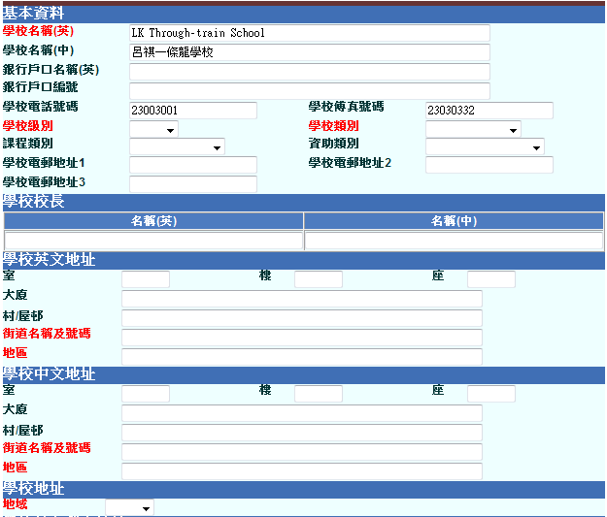

1.3 完成後按「儲存」確定。
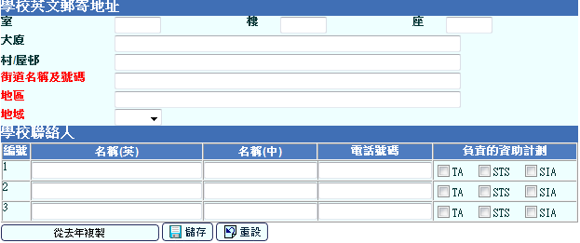

注意： 1. 紅色欄位為必須輸入欄位。

2. 中文欄位（例如學校中文地址）只接受中文字，全形英文，全形阿拉伯數字及全形符號。即「ＡＢＣ」，「１２３」或「－／」而不是「ABC」，「123」或「- /」。全形/半形輸入一般可於視窗右下方進行切換。



3. 如系統已備有去年的學校資料，用戶可按「從去年複製 讓系統載入去年資料，以省卻重新輸入相同資料的時間。（此功能於首年，即2013年，並不適用）。

(三) 酌情推薦個別學生書簿/車船津貼

1. 學校可利用「在職家庭及學生資助事務處(學生資助處) > 學校酌情推薦」向學生資助處酌情推薦提升個別學生的資助額度，方法如下﹕

1.1 首次使用請直接按「搜尋」。

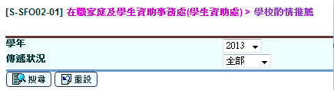

1.2 因未有已存紀錄，系統顯示沒有紀錄。按「增新」以加入要進行酌情推薦的學生紀錄。

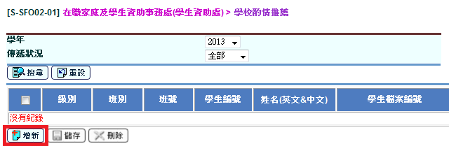

1.3 於以下版面搜尋需要進行酌情推薦的學生，輸入搜尋條件後按「搜尋」。

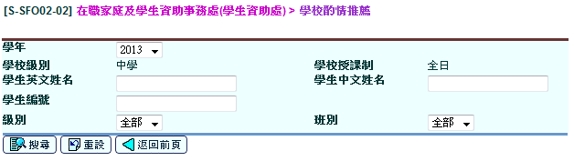

1.4 (i)在需要進行酌情推薦的學生紀錄左邊以表示，(ii)若要推薦不在「學生資助結果資料檔」內的學生，學校需輸入學生資助處給予該生的學生檔案編號。(iii)替每條已選取的紀錄輸入酌情推薦的津貼額度及酌情推薦的原因，請留意學校只可以替出現於「學生資助結果資料檔」內的學生提升一級的資助額度。(iv)所有酌情津貼的下拉表單都不可留空，若學校只酌情推薦學生提升書簿津貼或車船津貼的其中一項，必須於不作推薦的一項選擇「不適用」並留空酌情原因。

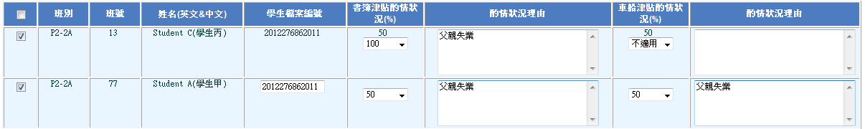

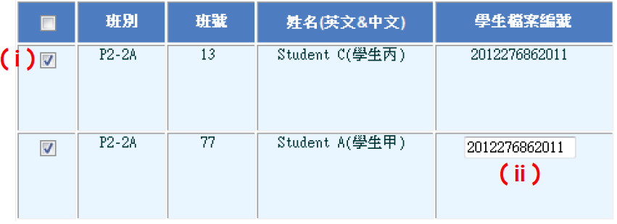

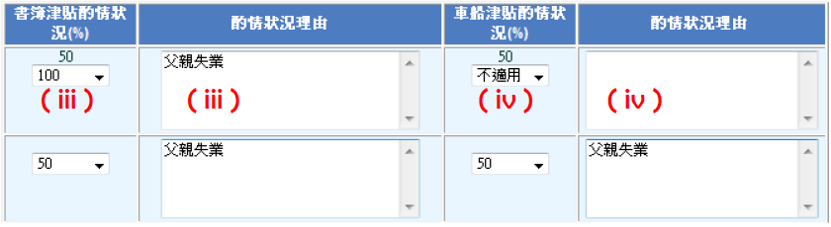

1.5 完成輸入後按「增新」儲存，然後按「返回前頁」回到先前的版面。

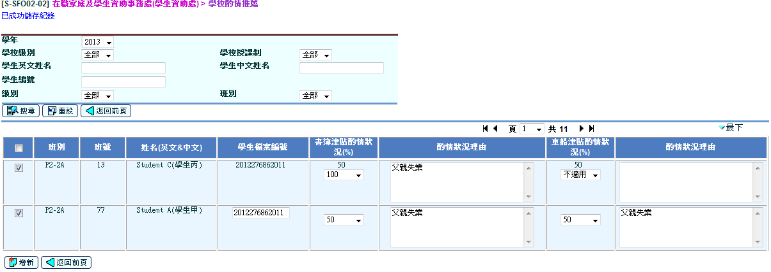

1.6 新增的紀錄會被列出，用戶可於此處修改或刪除該等紀錄。請注意，已預備(P)，已確定(NS)及已送出(S)的紀錄均不能修改或刪除。

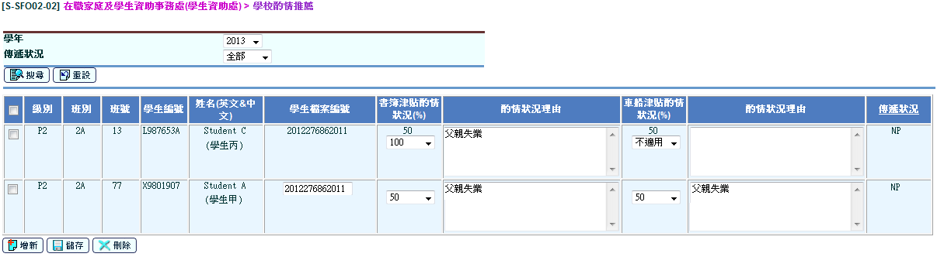

己、發送檔案 - 傳回報告到「在職家庭及學生資助事務處(學生資助處)」

1. 用戶完成資料編修後可利用「在職家庭及學生資助事務處(學生資助處) > 資料互換」功能，透過聯遞系統將外發資料傳送到學生資助處。

例子:發送「學校推薦學生車船津貼匯報表」

1.1 在預備外發資料的標籤下點選「學校推薦學生車船津貼匯報表」然後按「預備」。

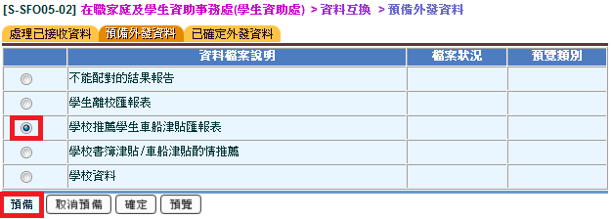

1.2 預備完成後檔案狀況會顯示為「已預備」，之後用戶可按「預覽」檢視已預備的數據。確定資料正確無誤後按「確定」，再於彈出視窗中輸入學生資助處提供的密碼，數據將傳送到聯遞系統待發。

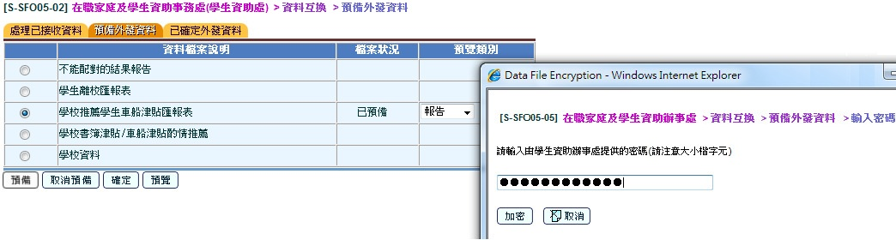

1.3 到「聯遞系統 > 寄發訊息 > 編修訊息」中尋找訊息說明為 SF000SRL.DAT - School Recommendation on STS 的紀錄並按下超連結。在彈出對話方塊中按「加密」，再在及後彈出的對話方塊中輸入學校密碼匙然後按「加密」。

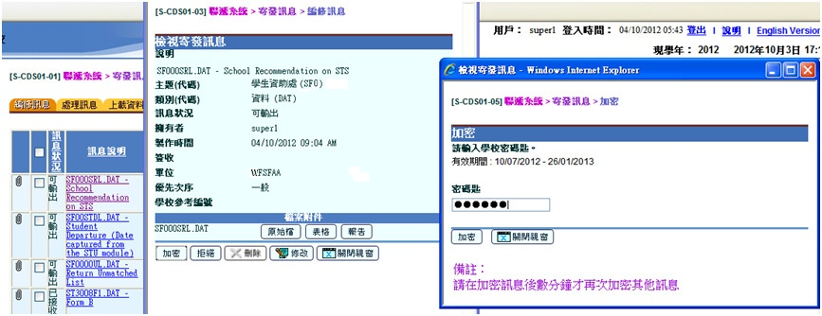

1.4 當訊息被「聯遞系統」接收後，訊息狀況會顯示為「已接收」。

2. 除「學校推薦學生車船津貼匯報表」，「學校書簿津貼/車船津貼酌情推薦」和「學校資料」外，用戶還可輸出「不能配對的結果報告」及「學生離校匯報表」。由於「不能配對的結果報告」及「學生離校匯報表」是由系統自行產生，用戶是不需要為其作任何編修的，用戶只需點選相應的報表便能進行數據預備。若系統內沒有「不能配對的結果報告」及「學生離校匯報表」的相關資料，該等報告是不能、亦不需要預備的。以下是產生「不能配對的結果報告」及「學生離校匯報表」的條件：

2.1 「不能配對的結果報告」- 若有申領資助的學生於相關學年開始前經已離校（即沒有相關年度的在學資料），或學生資助處的結果檔中包含了不屬於該校的學生紀錄，系統便可產生「不能配對的結果報告」。

2.2 「學生離校匯報表」- 若有申領資助的學生於相關學年中途離校，系統便可產生「學生離校匯報表」。

注意：1. 學校應在十月開始後才傳回「不能配對的結果報告」及「學生離校匯報表」。

庚、報告製作

1. 用戶可利用「報告」功能產生pdf報告作不同用途，此等報告的格式與學生資助處以往透過傳真方式發送到學校的報告格式大致相同。

  - 用戶可利用「在職家庭及學生資助事務處(學生資助處) > 報告」功能選取需要的報告類別，再選擇「系統提供範本」。

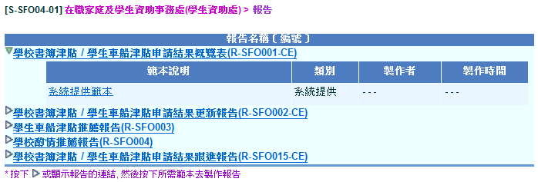

  - 選取需要的學生資料及檔案格式後，按「預覽及列印」即可產生相關報告。

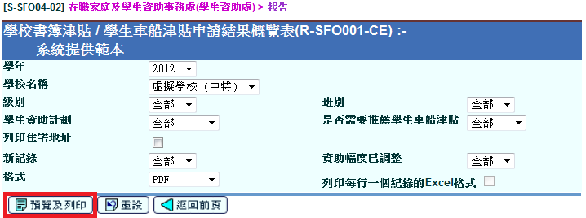

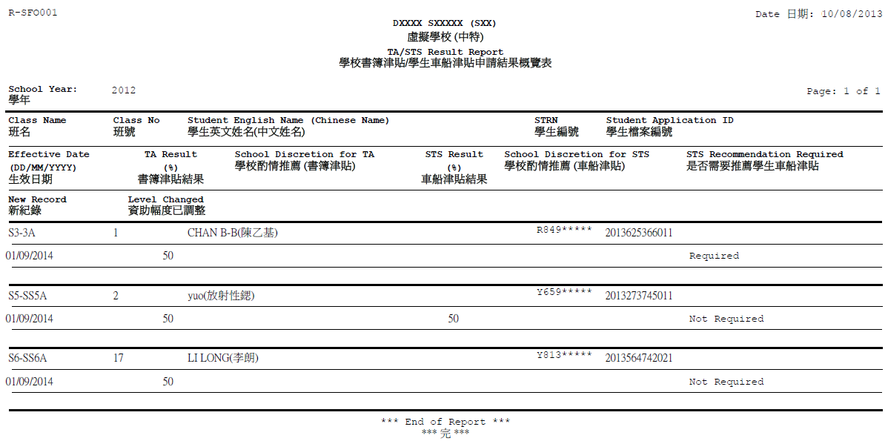

辛、常見問題

問題 1. 如於匯入前錯誤刪除了學生資助處的「資助結果檔案」該如何處理？
答： 請聯絡 貴校所屬的「在職家庭及學生資助事務處(學生資助處)地區資助主任」要求重發結果檔案。

問題 2. 如遺失了學生資助處的解密金鑰該如何處理？
答： 請聯絡 貴校所屬的「在職家庭及學生資助事務處(學生資助處)地區資助主任」要求重發學生資助處的解密金鑰。

問題 3. 如何聯絡學生資助處的地區資助主任？
答： 學生資助處的一般查詢熱線為2802 2345，而地區資助主任的聯絡電話則臚列如下。請注意，以下號碼只供學校教職員作聯絡用途。

學校地區 | 職位 | 電話號碼
觀塘 | 資助主任 (1) | 3903 7461
深水埗 | 資助主任 (2) | 3903 7462
沙田、上水南 | 資助主任 (3) | 3903 7463
黃大仙、打鼓嶺 | 資助主任 (10) | 3903 7470
葵涌、上水北 | 資助主任 (11) | 3903 7471
九龍城、粉嶺北 | 資助主任 (12) | 3903 7472
南區、上水東、屯門南 | 資助主任 (14) | 3903 7474
荃灣 、紅磡、藍田 | 資助主任 (18) | 3903 7478
屯門 | 資助主任 (4) | 3903 7464
西貢、尖沙咀 | 資助主任 (5) | 3903 7465
天水圍南、元朗東 | 資助主任 (6) | 3903 7466
大埔、中西區 | 資助主任 (7) | 3903 7467
香港東、鴨脷洲 | 資助主任 (8) | 3903 7468
旺角、離島、粉嶺南 | 資助主任 (9) | 3903 7469
油麻地、元朗西 | 資助主任 (19) | 3903 7479
馬鞍山、青衣、東涌 | 資助主任 (16) | 3903 7476
灣仔、天水圍北 | 資助主任 (17) | 3903 7477

----完----

